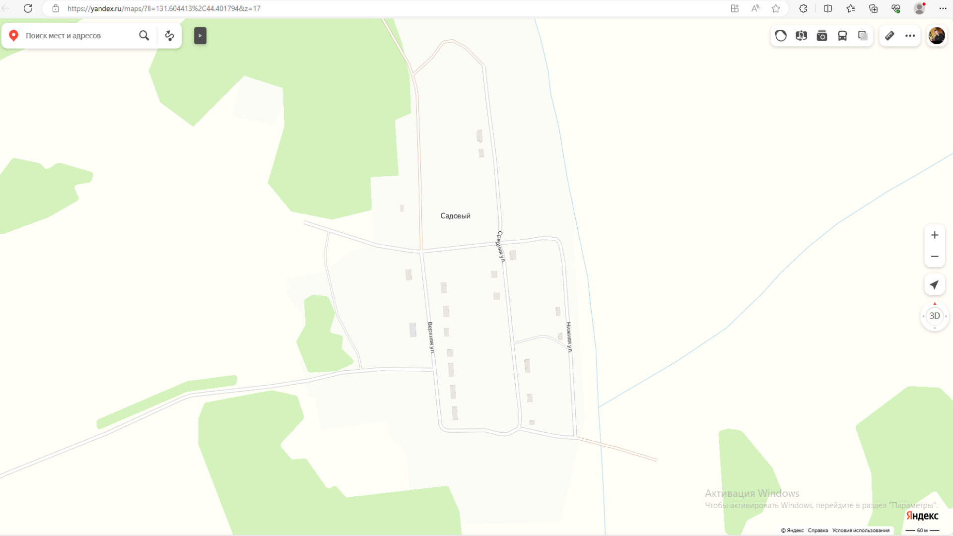

Реконструируемый участок сетей водоснабжения

***СХЕМА***

***расположения сетей водоснабжения в с. Садовое Пограничного муниципального округа***